ĐẠI HỌC BÁCH KHOA HÀ NỘI

**TRƯỜNG CÔNG NGHỆ THÔNG TIN VÀ TRUYỀN THÔNG**

**BÁO CÁO BÀI TẬP LỚN**

**THIẾT KẾ VÀ TRIỂN KHAI MẠNG IP**

**Giảng viên:** TS. Phạm Huy Hoàng

**Lớp:**

**Nhóm sinh viên thực hiện**

|  |  |  |
| --- | --- | --- |
| **STT** | **Họ và tên** | **MSSV** |
|  |  |  |
|  |  |  |
|  |  |  |
|  |  |  |
|  |  |  |

*Hà Nội, tháng 7 năm 2023*

Nội dung

I. Tổng quan 4

1. Yêu cầu của bài tập lớn 4

2. Mô tả hệ thống 4

II. Chuẩn bị môi trường 4

1. Chuẩn bị cài đặt 4

2. Cấu hình các service 4

Cấu hình service *netplan* 4

III. Cài đặt hệ thống 4

1. Cài đặt AS1 4

1.1. Thiết lập các router AS1 4

1.2. Cài đặt OSPF Multi Area trên AS1 4

1.3. Cấu hình và kiểm tra kết quả 4

2. Cài đặt AS2 4

2.1. Thiết lập các router AS2 4

2.2. Cài đặt RIP trên AS2 4

2.3. Cấu hình và kiểm tra kết quả 4

3. Cài đặt AS3 4

3.1. Thiết lập các router AS3 4

3.2. Cài đặt OSPF Single Area trên AS3 4

3.3. Cấu hình và kiểm tra kết quả 4

4. Cài đặt BGP 4

4.1. Cài đặt BGP trên các router R2, R4 và R6, R7 4

4.2. Cấu hình BGP giữa AS1 và AS2 4

4.3. Cài đặt BGP giữa AS1 và AS3 4

4.4. Kiểm tra bảng routing 4

4.5. Kiểm tra tracepath 4

5. Cài đặt các máy trạm 4

5.1. Cài đặt máy trạm Home 4

5.2. Cài đặt máy trạm Office 4

5.3. Kiểm tra kết nối giữa các máy Home/Office với nhau 4

6. Thiết lập VPN net-to-net 4

6.1. Chuẩn bị các gateway 4

6.2. Thiết lập VPN net-to-net trên router 2.3 4

6.3. Thiết lập VPN net-to-net trên router 3.3 4

6.4. Kiểm tra tracepath 4

IV. Danh mục hình ảnh 5

# Tổng quan

## Yêu cầu của bài tập lớn

Hãy sử dụng các kiến thức đã học trong môn học để thực hiện yêu cầu dưới đây. Yêu cầu sử dụng một trong các môi trường giả lập đã nêu trong nội dung môn học.

* Hãy giả lập mạng backbone Internet gồm có 3 AS: 1 tier mức 1 làm trung gian kết nối
* ISP (2 ISP này không kết nối trực tiếp). Trong mỗi AS sử dụng IGP routing và có tối thiểu 3 router. Kết nối giữa các AS dùng BGP.
* Từ mỗi ISP kết nối với hai mạng Home/Office, mỗi mạng Home/Office gồm có 1 máy tính của người làm việc.
* Quy hoạch địa chỉ IP toàn hệ thống và cấu hình IP cho các thiết bị, đảm bảo các máy tính làm việc có thể ping được nhau
* Các ISP muốn kết nối peering trực tiếp với nhau, và sử dụng BGP policy để quyết định lựa chọn kết nối peering hoặc đi qua mạng tier #1. Hãy đưa ra giải pháp.
* Các máy tính làm việc của các mạng Home/Office yêu cầu thực hiện dịch vụ multicast hoặc QoS (chọn 1 trong 2), hãy đưa ra phương án xử lý

## Mô tả hệ thống

Mô hình mạng trong demo có 3 Autonomous System (AS), bao gồm:

* AS1 đóng vai trò là AS Tier 1, sử dụng giao thức OSPF Multi Area
* AS2 và AS3 là các mạng Tier 2; AS2 sử dụng giao thức RIP; AS3 sử dụng giao thức OSPF Single Area
* Máy trạm Home kết nối trong mạng nội bộ với AS2
* Máy trạm Office kết nối trong mạng nội bộ với AS3

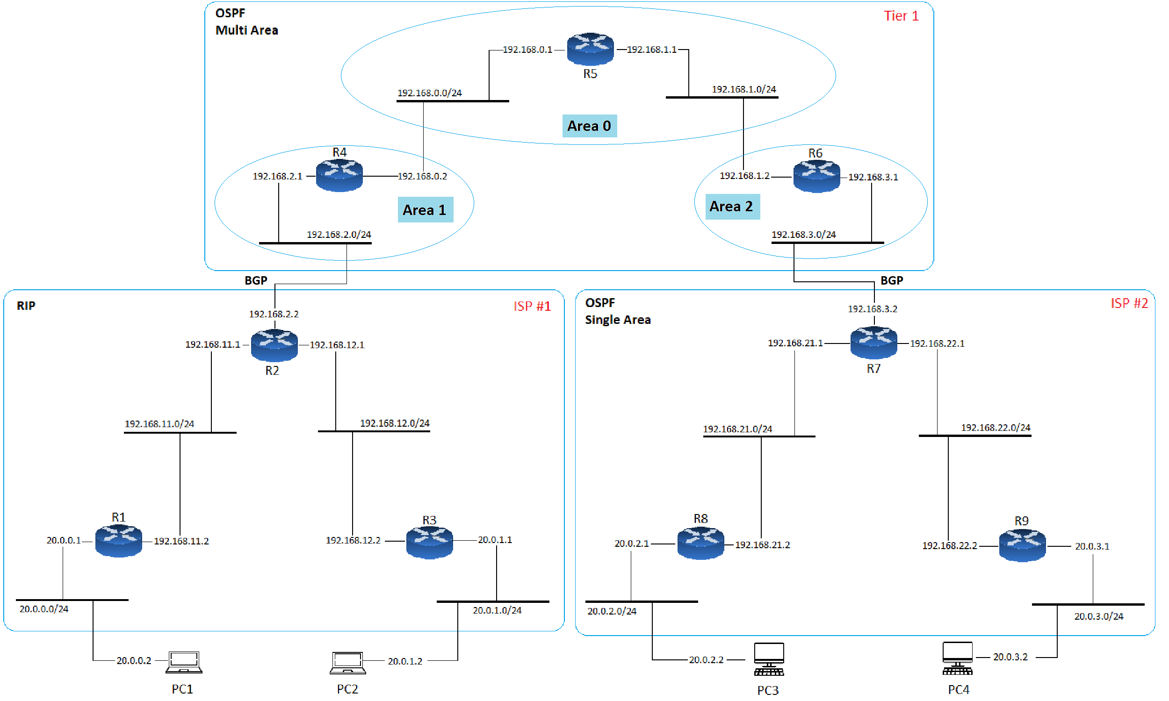

Hình I‑1 Sơ đồ mô hình mạng

# Chuẩn bị môi trường

Đây là các bước chuẩn bị môi trường cho từng máy trong hệ thống. Sau khi cài đặt xong một máy, nếu sử dụng VirtualBox, chúng ta có thể sử dụng chức năng clone để tạo một máy tương tự máy đã được cài đặt.

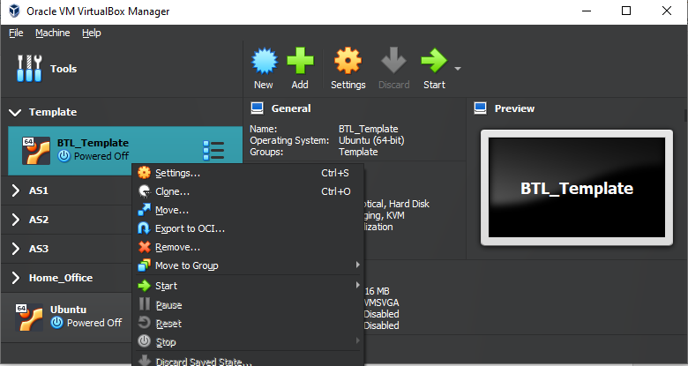

Hình II‑1 Chức năng clone của VirtualBox

## Chuẩn bị cài đặt

Thiết lập kết nối Internet cho máy router: thêm Network Adapter mới cho máy router và đặt kiểu kết nối là NAT.

Cài đặt trình soạn thảo nano:

apt-get install nano

Cài đặt trình xử lý routing động frr:

apt-get install frr

Cài đặt trình *telnet* để hỗ trợ làm việc với *frr*:

apt-get install telnet

Trên các router 2 và 7 (sẽ được sử dụng làm gateway kết nối tới dịch vụ VPN) cài đặt thêm *openvpn* và *openssl*:

apt-get install openvpn openssl

Sau khi cài đặt thành công, shutdown router, bỏ Network Adapter kết nối Internet (NAT) để không bị ảnh hưởng khi triển khai các bước thực hành tiếp theo.

Khi hoàn thành cài đặt trên 1 máy chúng ta có thể tiến hành clone sang các máy còn lại.

## Cấu hình các service

### Cấu hình service *netplan*

Chúng ta sẽ cấu hình địa chỉ IP cho các router và máy trạm sử dụng netplan để không phải cài đặt lại địa chỉ IP mỗi khi khởi động lại thiết bị

Truy cập vào file cấu hình *netplan*, thay **00-installer-config.yaml** bằng tên file cấu hình tương ứng:

nano /etc/netplan/*.yaml

Vị dụ cấu hình địa chỉ IP cho các router:

network:

ethernets:

enp0s8:

addresses: [192.168.11.2/24]

enp0s9:

addresses: [20.0.0.1/24]

Sau đó áp dụng cấu hình netplan:

netplan apply

# Cài đặt hệ thống

## Cài đặt AS1

### Thiết lập các router AS1

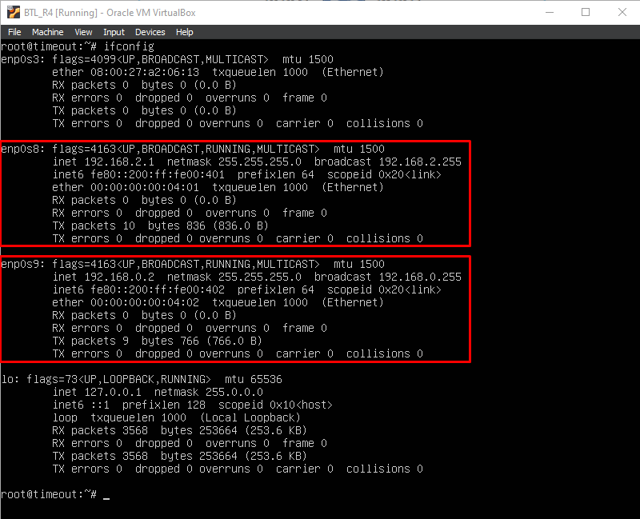

Hình III‑1 Thiết lập IP cho R4

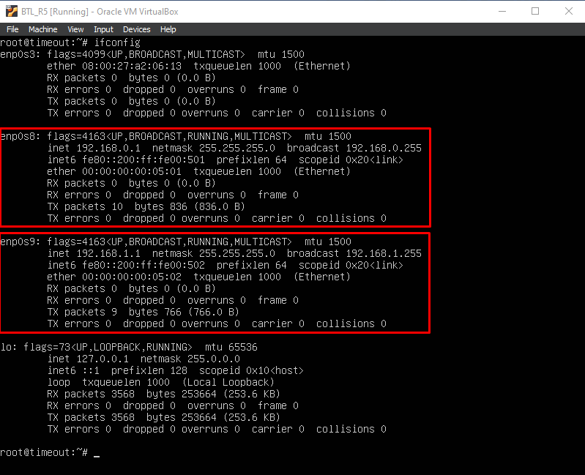

Hình III‑2 Thiết lập IP cho R5

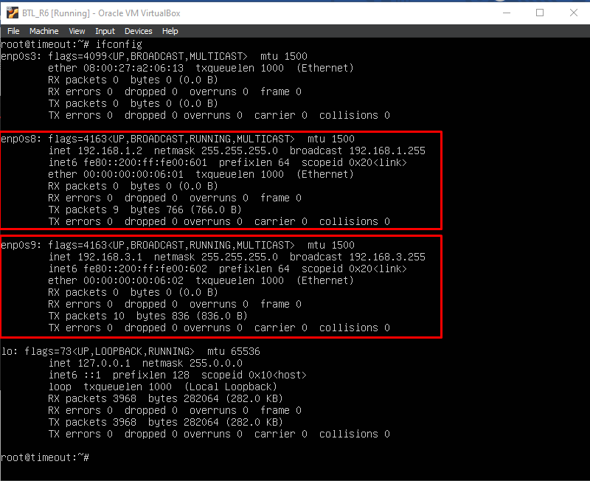

Hình III‑3 Thiết lập IP cho R6

### Cài đặt OSPF Multi Area trên AS1

Truy cập vào *daemons* qua lệnh sau:

nano /etc/frr/daemons

Sau đó sửa *ospfd=yes* như hình dưới:

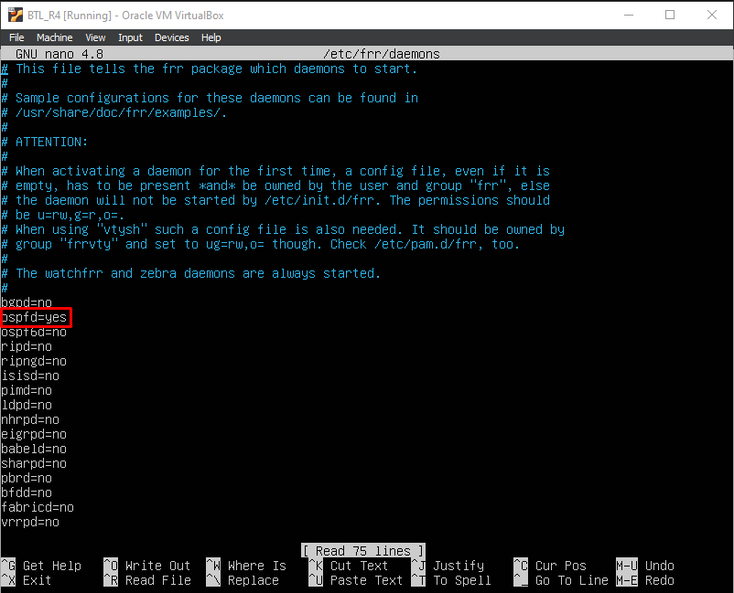

Hình III‑4 Cấu hình OSPF trên R4

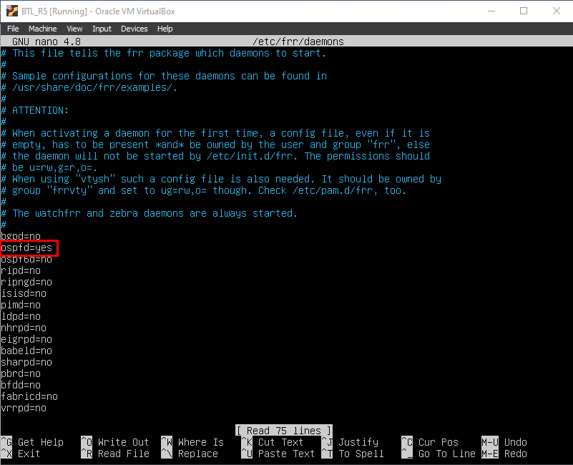

Hình III‑5 Cấu hình OSPF trên R5

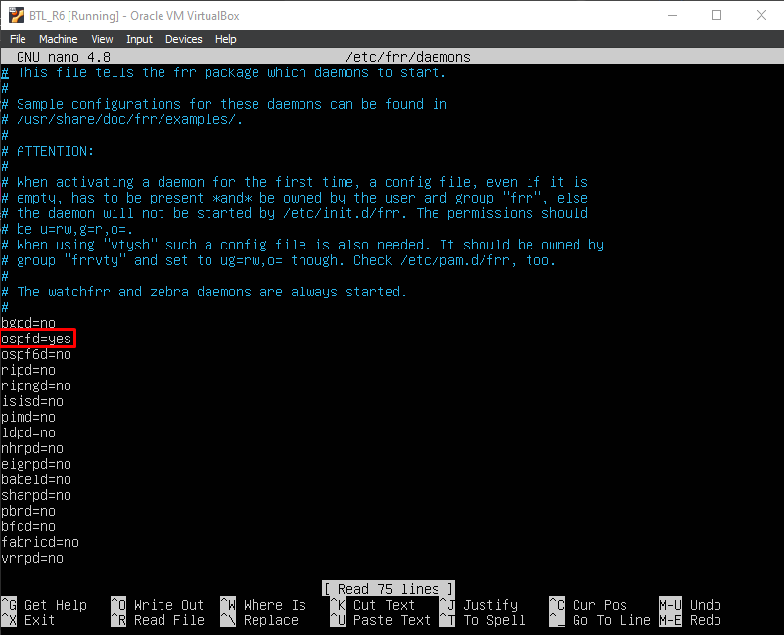

Hình III‑6 Cấu hình OSPF trên R6

Tắt service *ufw*:

systemctl stop ufw

Khởi động lại dịch vụ *frr:*

systemctl restart frr

### Cấu hình và kiểm tra kết quả

Bảng routing trên AS1 trước khi cấu hình OSPF

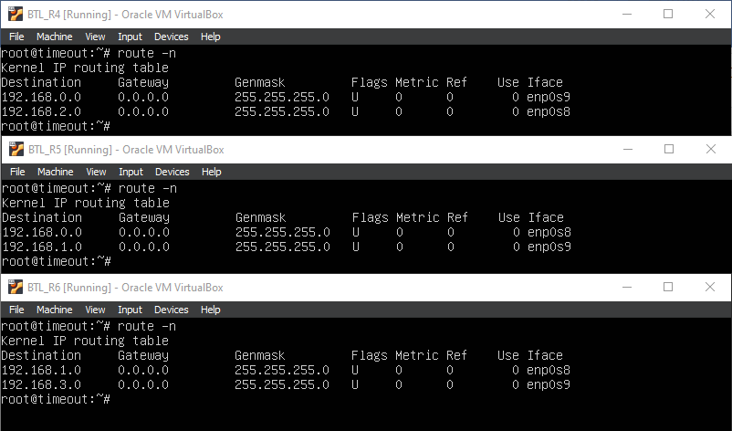

Hình III‑7 Bảng routing trên R4, R5, R6 trước khi cài đặt OSPF

Cấu hình service *ospfd*:

**Router R4:**

vtysh  
timeout# configure terminal   
timeout(config)# router ospf

timeout(config-route)# ospf router-id 4.4.4.4

timeout(config-route)# network 192.168.0.0/24 area 0

timeout(config-route)# network 192.168.2.0/24 area 1

timeout(config-route)# exit

timeout(config)# debug ospf event

timeout(config)# debug ospf packet all

timeout(config)# log file /var/log/frr/ospfd.log  
timeout(config)# do wr

timeout(config)# exit

timeout# exit

**Router R5:**

vtysh  
timeout# configure terminal   
timeout(config)# router ospf

timeout(config-route)# ospf router-id 5.5.5.5

timeout(config-route)# network 192.168.0.0/24 area 0

timeout(config-route)# network 192.168.1.0/24 area 0

timeout(config-route)# exit

timeout(config)# debug ospf event

timeout(config)# debug ospf packet all

timeout(config)# log file /var/log/frr/ospfd.log  
timeout(config)# do wr

timeout(config)# exit

timeout# exit

**Router R6:**

vtysh  
timeout# configure terminal   
timeout(config)# router ospf

timeout(config-route)# ospf router-id 6.6.6.6

timeout(config-route)# network 192.168.1.0/24 area 0

timeout(config-route)# network 192.168.3.0/24 area 2

timeout(config-route)# exit

timeout(config)# debug ospf event

timeout(config)# debug ospf packet all

timeout(config)# log file /var/log/frr/ospfd.log  
timeout(config)# do wr

timeout(config)# exit

timeout# exit

Khởi động lại dịch vụ *frr:*

systemctl restart frr

Kiểm tra bảng routing sau khi cấu hình OSPF:

route -n

Kết quả sau khi cài đặt OSPF:

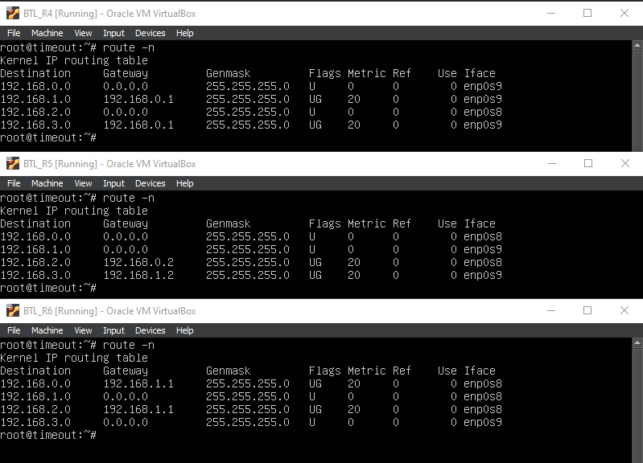

Hình III‑8 Bảng routing trên R4, R5, R6 sau khi cài đặt OSPF

## Cài đặt AS2

### Thiết lập các router AS2

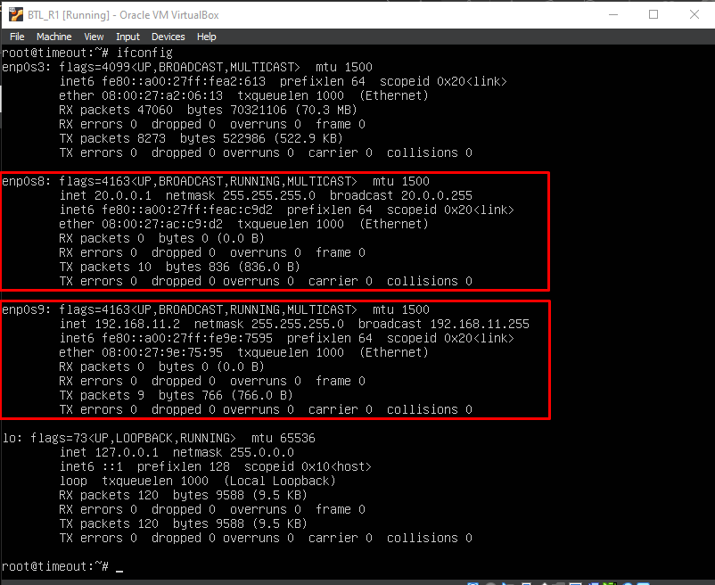

Hình III‑9 Thiết lập IP cho router 1

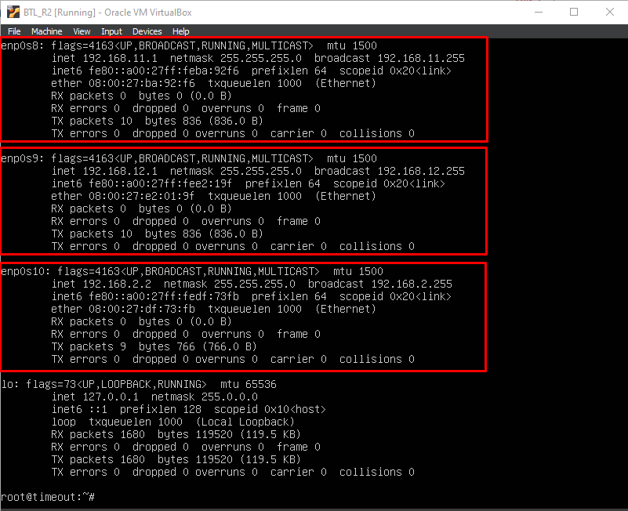

Hình III‑10 Thiết lập IP cho router 2

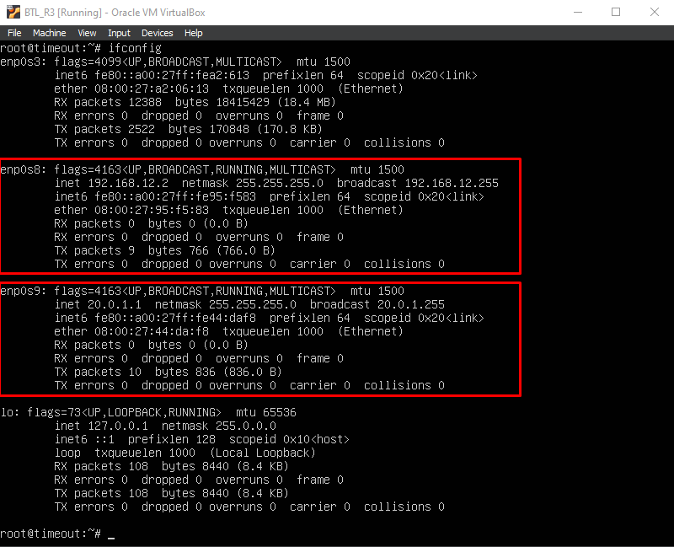

Hình III‑11 Thiết lập IP cho router 3

### Cài đặt RIP trên AS2

Truy cập vào *daemons* qua lệnh sau:

nano /etc/frr/daemons

Sau đó sửa *ripd=yes* như hình dưới:

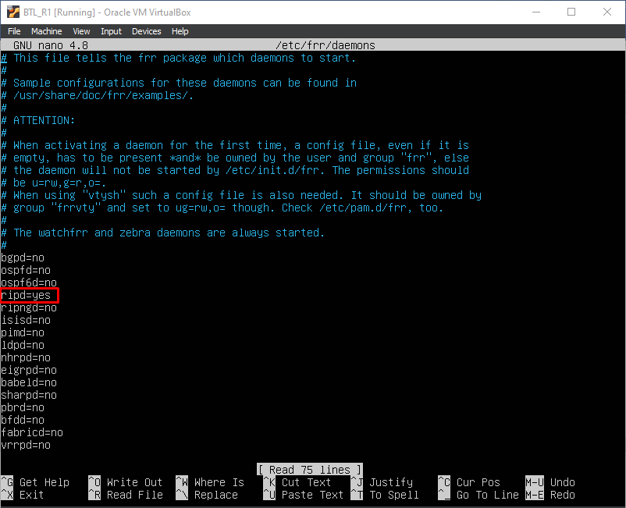

Hình III‑12 Cấu hình RIP trên router 1

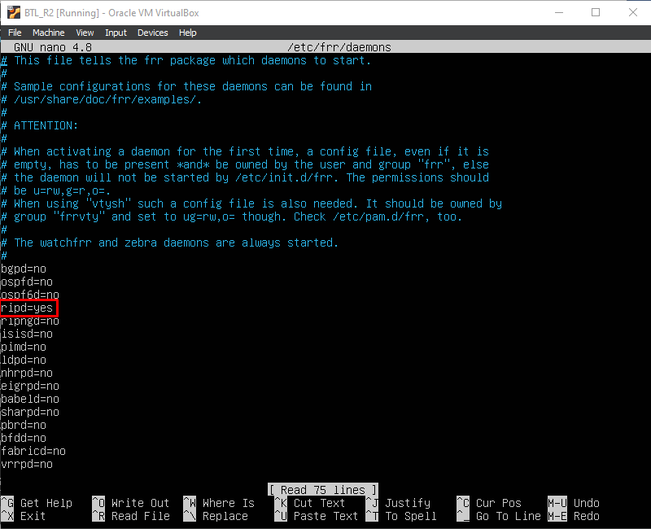

Hình III‑13 Cấu hình RIP trên router 2

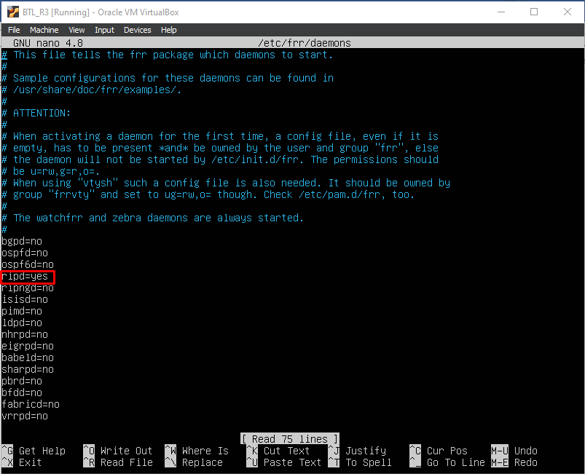

Hình III‑14 Cấu hình RIP trên router 3

Khởi động lại dịch vụ *frr:*

systemctl restart frr

### Cấu hình và kiểm tra kết quả

Bảng routing trên AS2 trước khi cấu hình RIP:

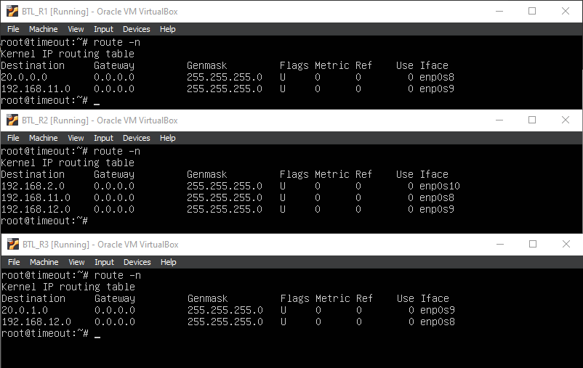

Hình III‑15 Bảng routing trên router 1,2,3 trước khi cài đặt RIP

Cấu hình service *ripd*:

vtysh  
timeout# configure terminal   
timeout(config)# router rip

timeout(config-route)# network 192.168.11.0/24

timeout(config-route)# network 192.168.12.0/24

timeout(config-route)# network 20.0.0.0/24

timeout(config-route)# network 20.0.1.0/24

timeout(config-route)# do wr

timeout(config-route)# exit

timeout(config)# exit

timeout# exit

Khởi động lại dịch vụ *frr:*

systemctl restart frr

Kết quả sau khi cấu hình RIP:

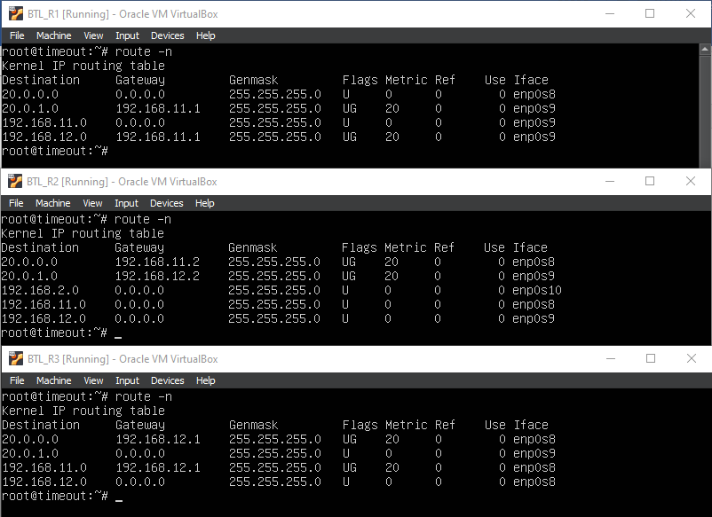

Hình III‑16 Bảng routing trên router 1,2,3 sau khi cài đặt RIP

## Cài đặt AS3

### Thiết lập các router AS3

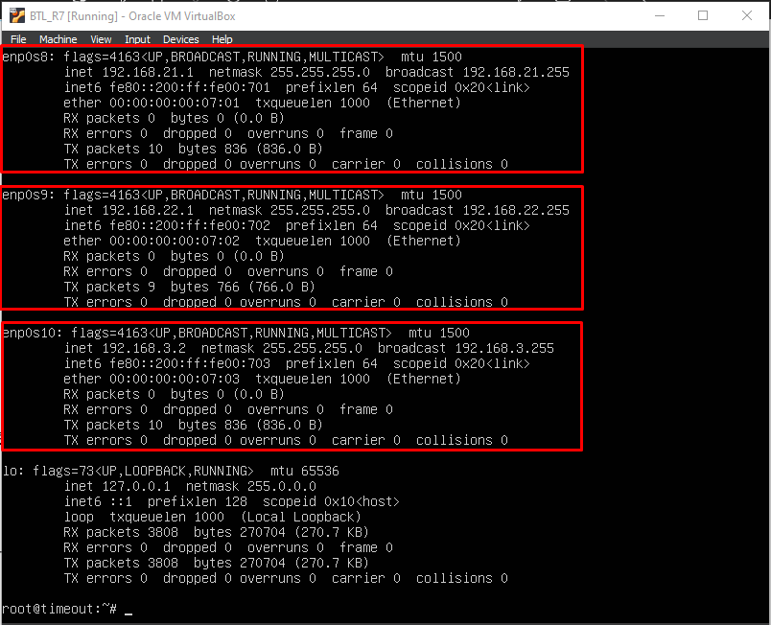

Hình III‑17 Thiết lập IP cho R7

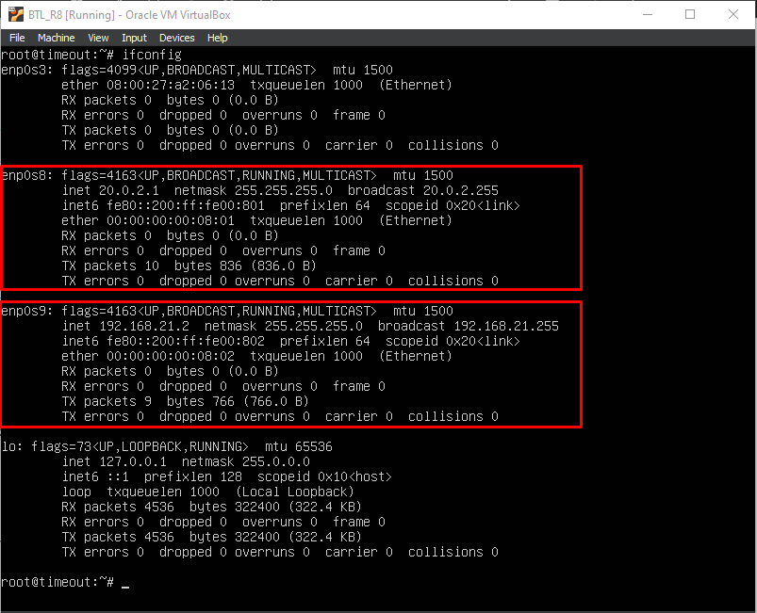

Hình III‑18 Thiết lập IP cho R8

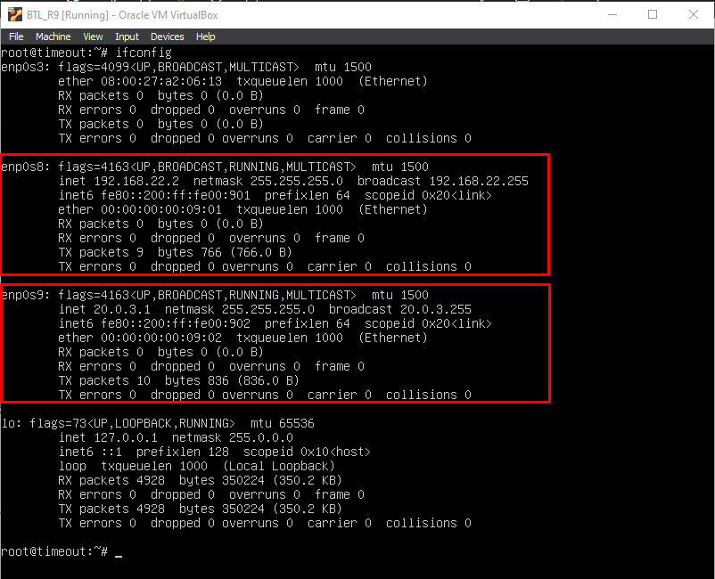

Hình III‑19 Thiết lập IP cho R9

### Cài đặt OSPF Single Area trên AS3

Truy cập vào *daemons* qua lệnh sau:

nano /etc/frr/daemons

Sau đó sửa *ospfd=yes* như hình dưới:

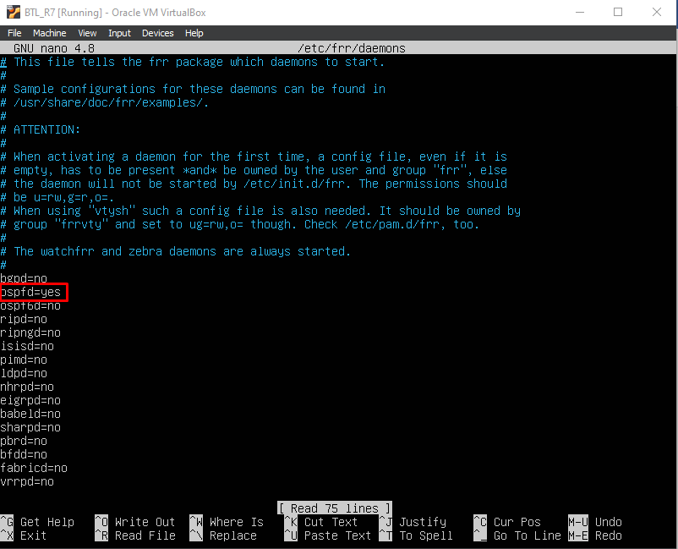

Hình III‑20 Cấu hình OSPF trên R7

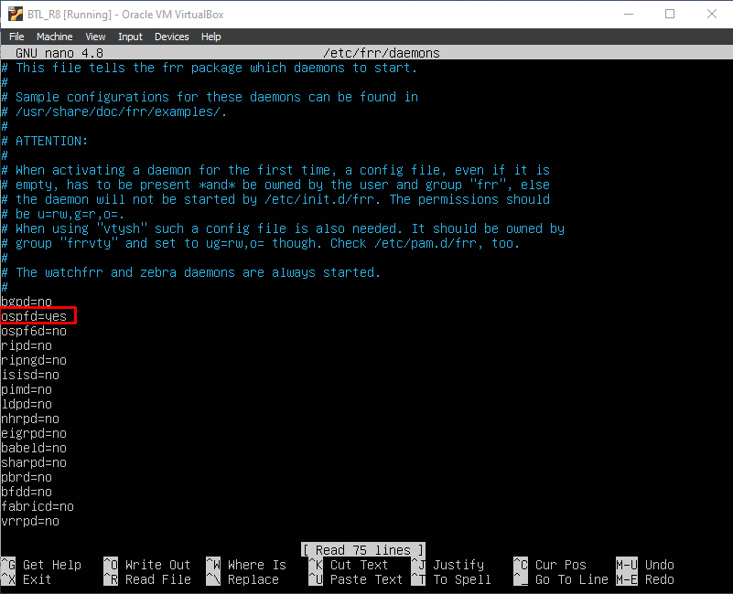

Hình III‑21 Cấu hình OSPF trên R8

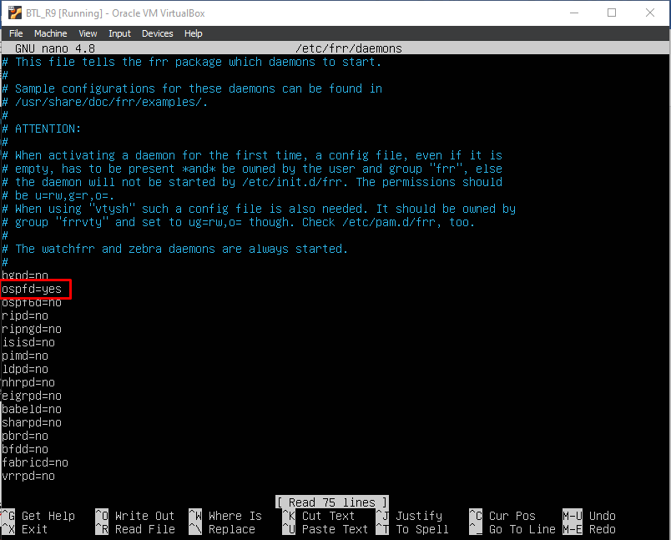

Hình III‑22 Cấu hình OSPF trên R9

Tắt service *ufw*:

systemctl stop ufw

Khởi động lại dịch vụ *frr:*

systemctl restart frr

### Cấu hình và kiểm tra kết quả

Bảng routing trên AS3 trước khi cấu hình OSPF:

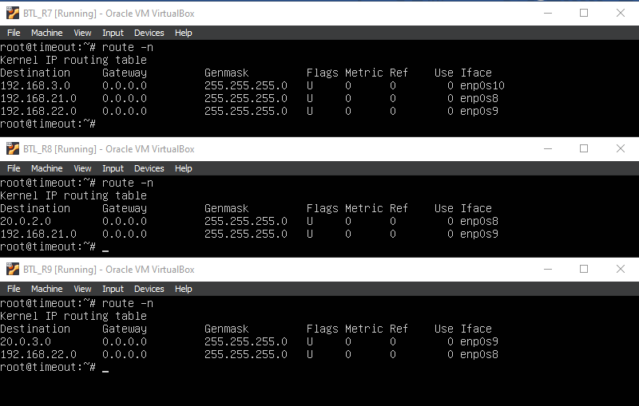

Hình III‑23 Bảng routing trên R7, R8, R9 trước khi cài đặt OSPF

Cấu hình service *ospfd*:

**Router R7:**

vtysh  
timeout# configure terminal   
timeout(config)# router ospf

timeout(config-route)# ospf router-id 7.7.7.7

timeout(config-route)# network 192.168.21.0/24 area 3

timeout(config-route)# network 192.168.22.0/24 area 3

timeout(config-route)# exit

timeout(config)# debug ospf event

timeout(config)# debug ospf packet all

timeout(config)# log file /var/log/frr/ospfd.log  
timeout(config)# do wr

timeout(config)# exit

timeout# exit

**Router R8:**

vtysh  
timeout# configure terminal   
timeout(config)# router ospf

timeout(config-route)# ospf router-id 8.8.8.8

timeout(config-route)# network 192.168.21.0/24 area 3

timeout(config-route)# network 20.0.2.0/24 area 3

timeout(config-route)# exit

timeout(config)# debug ospf event

timeout(config)# debug ospf packet all

timeout(config)# log file /var/log/frr/ospfd.log  
timeout(config)# do wr

timeout(config)# exit

timeout# exit

**Router R9:**

vtysh  
timeout# configure terminal   
timeout(config)# router ospf

timeout(config-route)# ospf router-id 9.9.9.9

timeout(config-route)# network 192.168.22.0/24 area 3

timeout(config-route)# network 20.0.3.0/24 area 2

timeout(config-route)# exit

timeout(config)# debug ospf event

timeout(config)# debug ospf packet all

timeout(config)# log file /var/log/frr/ospfd.log  
timeout(config)# do wr

timeout(config)# exit

timeout# exit

Khởi động lại dịch vụ *frr:*

systemctl restart frr

Kiểm tra bảng routing sau khi cấu hình OSPF:

route -n

Kết quả sau khi cấu hình OSPF:

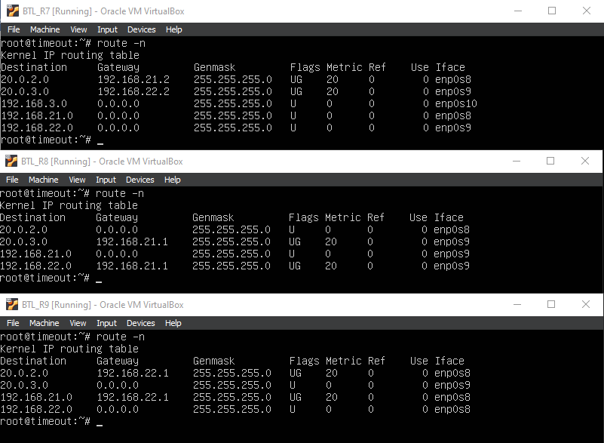

Hình III‑24 Bảng routing trên router R7, R8, R9 sau khi cài đặt OSPF

## Cài đặt BGP

### Cài đặt BGP trên các router R2, R4 và R6, R7

Truy cập vào *daemons* qua lệnh sau:

nano /etc/frr/daemons

Sau đó sửa *bgpd=yes* như hình dưới:

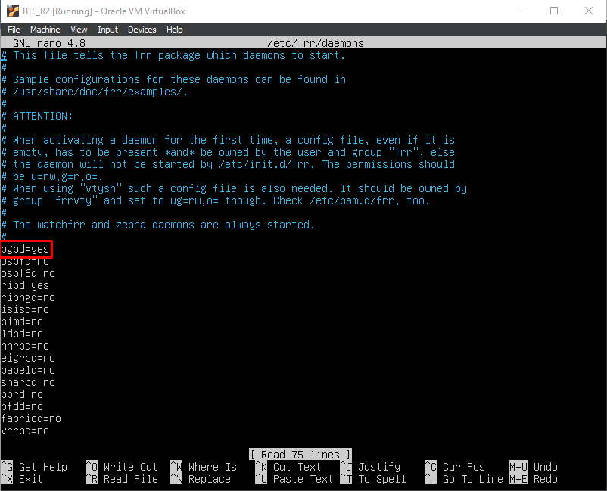

Hình III‑25 Cấu hình OSPF trên R2

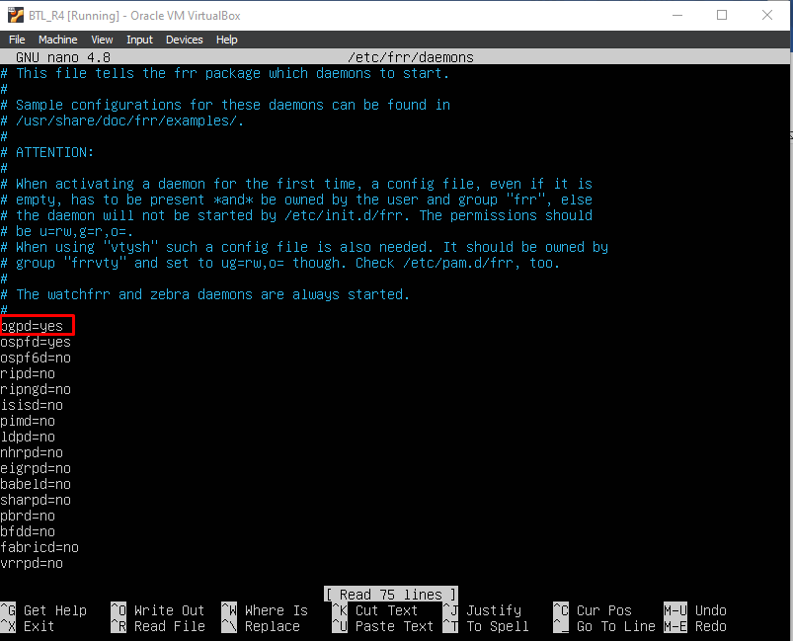

Hình III‑26 Cấu hình OSPF trên R4

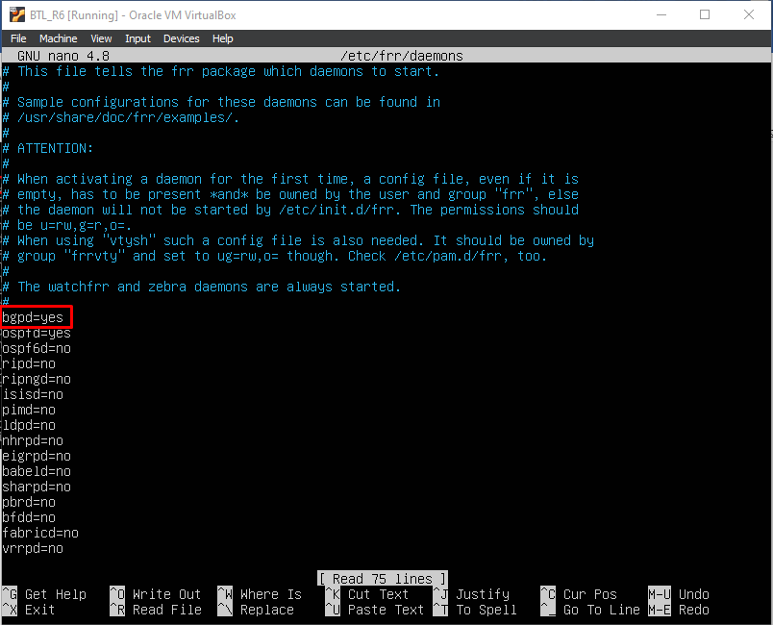

Hình III‑27 Cấu hình OSPF trên R6

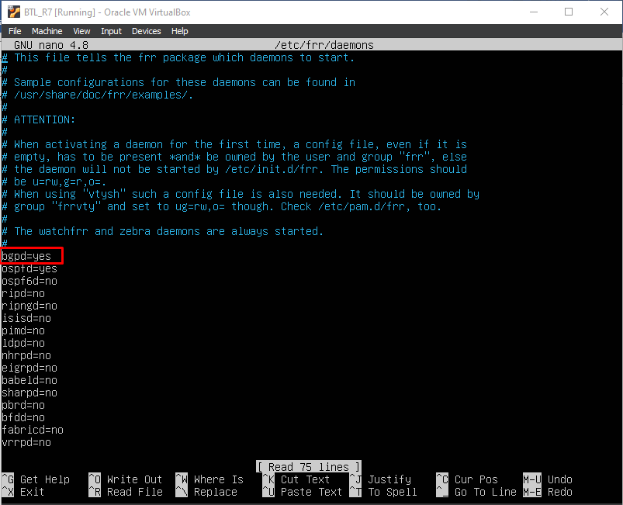

Hình III‑28 Cấu hình OSPF trên R7

Tắt service *ufw*:

systemctl stop ufw

Khởi động lại dịch vụ *frr:*

systemctl restart frr

### Cấu hình BGP giữa AS1 và AS2

Chúng ta sẽ cài đặt BGP trên router R2(gateway của AS1) và router R4 (gateway của AS2).

**Router R2:**

Export tất cả các mạng nội vùng được cập nhật theo OSPF ra bên ngoài

vtysh  
timeout# configure terminal   
timeout(config)# router bgp 65200

timeout(config-route)# neighbor 192.168.2.1 remote-as 65100

timeout(config-route)# redistribute ospf

timeout(config-route)# do wr  
timeout(config-route)# exit

timeout(config)# exit

timeout# exit

Import tất cả các mạng ngoài vùng từ bên BGP vào bên trong AS

vtysh  
timeout# configure terminal   
timeout(config)# router ospf

timeout(config-route)# redistribute bgp

timeout(config-route)# exit

timeout(config)# exit

timeout# exit

**Router R4:**

Export tất cả các mạng nội vùng được cập nhật theo OSPF ra bên ngoài

vtysh  
timeout# configure terminal   
timeout(config)# router bgp 65100

timeout(config-route)# neighbor 192.168.2.2 remote-as 65200

timeout(config-route)# redistribute ospf

timeout(config-route)# do wr  
timeout(config-route)# exit

timeout(config)# exit

timeout# exit

Import tất cả các mạng ngoài vùng từ bên BGP vào bên trong AS

vtysh  
timeout# configure terminal   
timeout(config)# router ospf

timeout(config-route)# redistribute bgp

timeout(config-route)# exit

timeout(config)# exit

timeout# exit

### Cài đặt BGP giữa AS1 và AS3

Chúng ta sẽ cài đặt BGP trên router R6 (gateway của AS1) và router R7 (gateway của AS3)

**Router R6:**

Export tất cả các mạng nội vùng được cập nhật theo OSPF ra bên ngoài

vtysh  
timeout# configure terminal   
timeout(config)# router bgp 65100

timeout(config-route)# neighbor 192.168.3.2 remote-as 65300

timeout(config-route)# redistribute ospf

timeout(config-route)# do wr  
timeout(config-route)# exit

timeout(config)# exit

timeout# exit

Import tất cả các mạng ngoài vùng từ bên BGP vào bên trong AS

vtysh  
timeout# configure terminal   
timeout(config)# router ospf

timeout(config-route)# redistribute bgp

timeout(config-route)# exit

timeout(config)# exit

timeout# exit

**Router R7:**

Export tất cả các mạng nội vùng được cập nhật theo OSPF ra bên ngoài

vtysh  
timeout# configure terminal   
timeout(config)# router bgp 65300

timeout(config-route)# neighbor 192.168.3.1 remote-as 65100

timeout(config-route)# redistribute ospf

timeout(config-route)# do wr  
timeout(config-route)# exit

timeout(config)# exit

timeout# exit

Import tất cả các mạng ngoài vùng từ bên BGP vào bên trong AS

vtysh  
timeout# configure terminal   
timeout(config)# router ospf

timeout(config-route)# redistribute bgp

timeout(config-route)# exit

timeout(config)# exit

timeout# exit

### Kiểm tra bảng routing

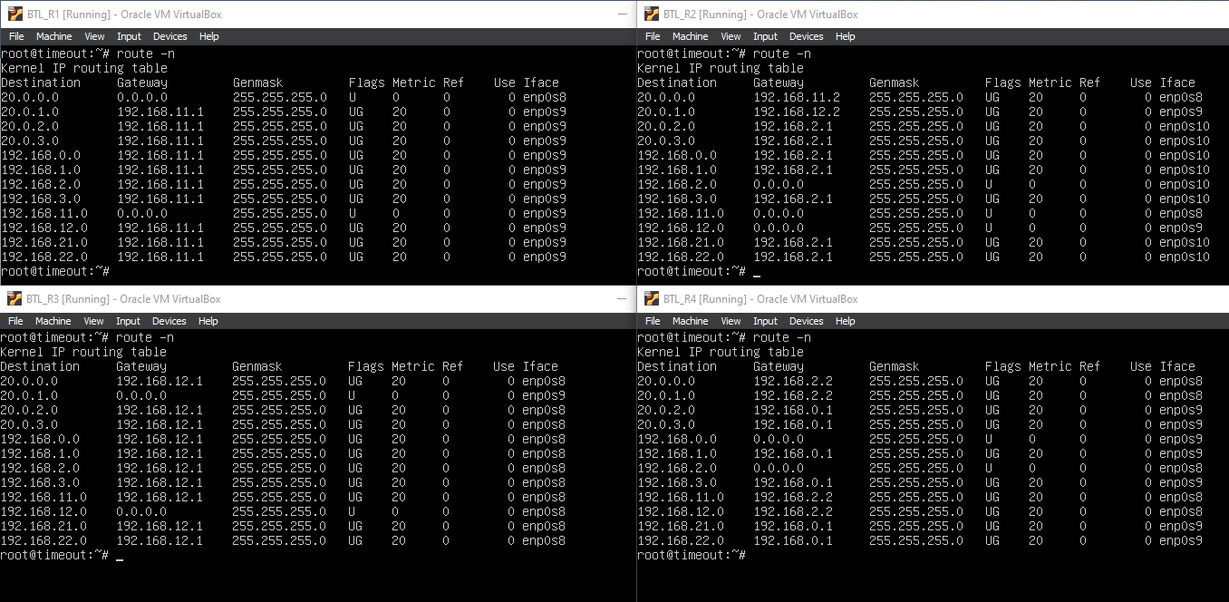

Hình III‑29 Bảng routing trên router R1, R2, R3, R4 sau khi thiết lập BGP

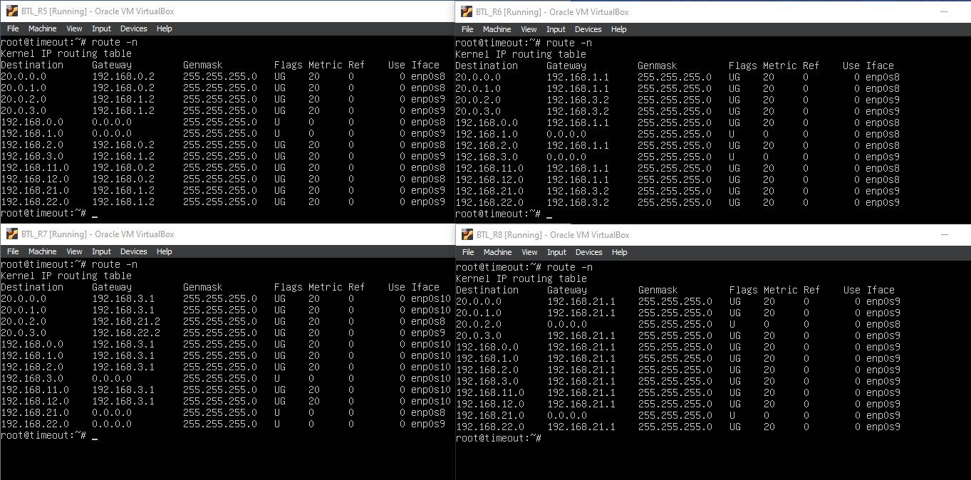

Hình III‑30 Bảng routing trên router R4, R5, R6, R7, R8 sau khi thiết lập BGP

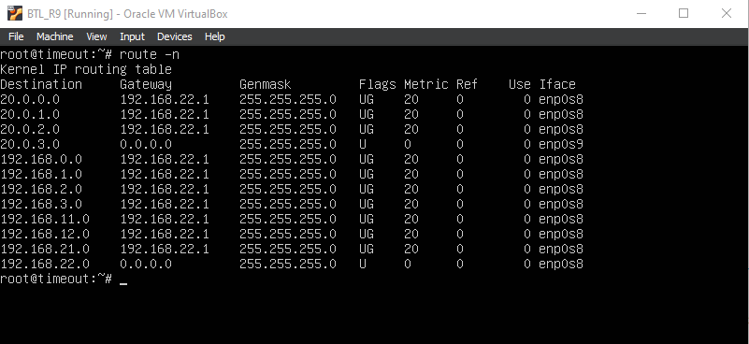

Hình III‑31 Bảng routing trên router R9 sau khi thiết lập BGP

### Kiểm tra tracepath

Có thể thấy sau khi thiết lập BGP, chúng ta có thể ping giữa các router R1, router R3, router R8 và router R9.

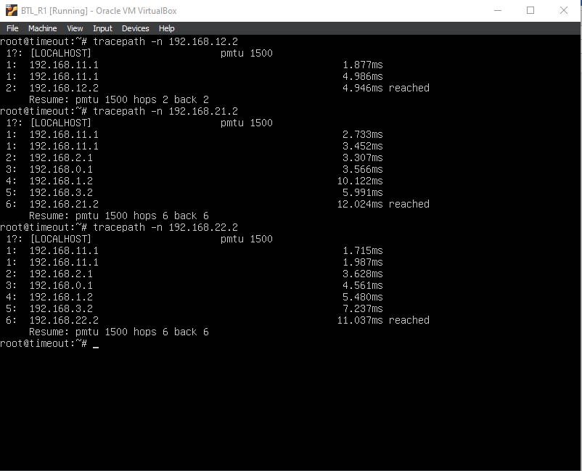

Hình III‑32 Kết quả tracepath từ R1–R3 và R1–R8 và R1–R9 sau khi cài đặt BGP

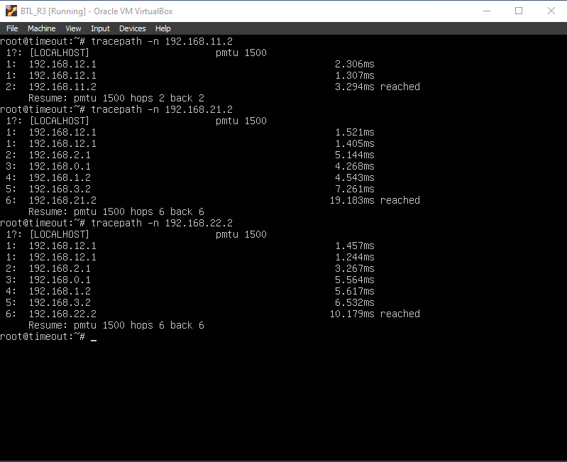

Hình III‑33 Kết quả tracepath từ R3–R1 và R3–R8 và R3–R9 sau khi cài đặt BGP

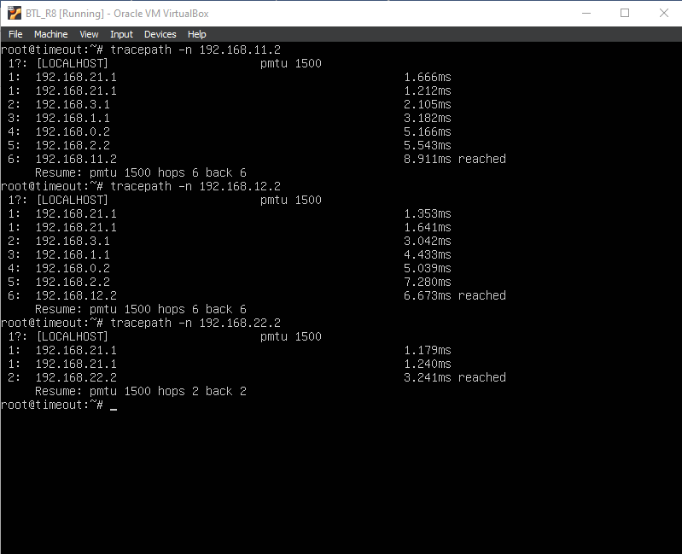

Hình III‑34 Kết quả tracepath từ R8–R1 và R8–R3 và R8–R9 sau khi cài đặt BGP

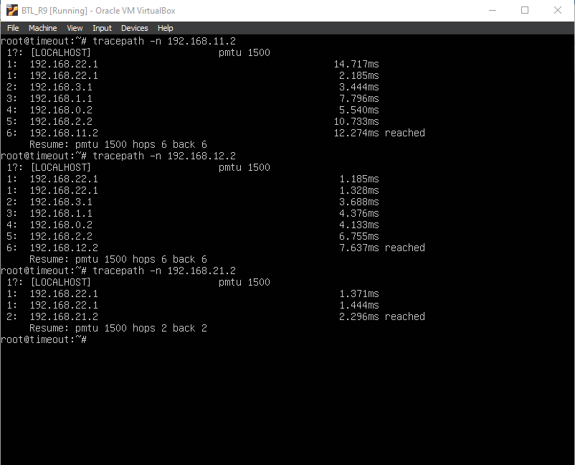

Hình III‑35 Kết quả tracepath từ R–R1 và R9–R3 và R9–R8 sau khi cài đặt BGP

## Cài đặt các máy trạm

### Cài đặt máy trạm Home

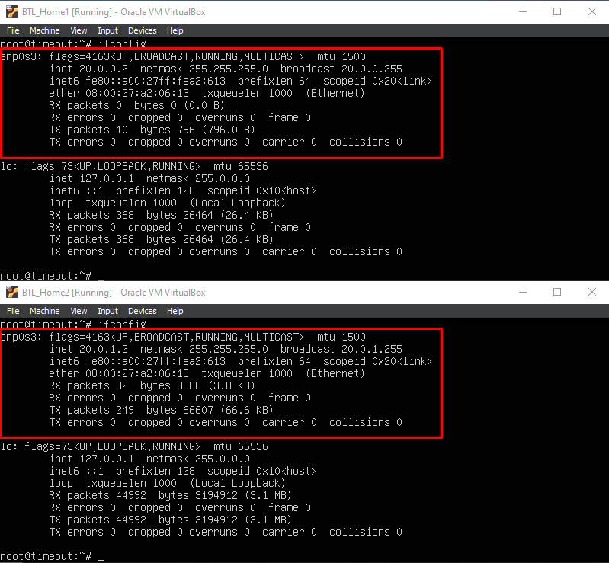

Hình III‑36 Thiết lập địa chỉ IP cho máy trạm Home1 và Home2

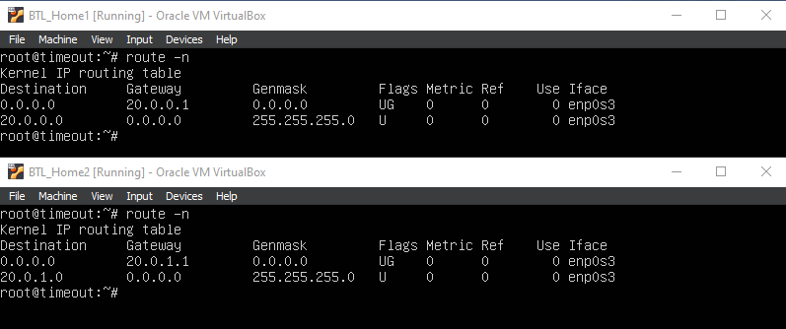

Hình III‑37 Bảng routing trên máy trạm Home1 và Home2

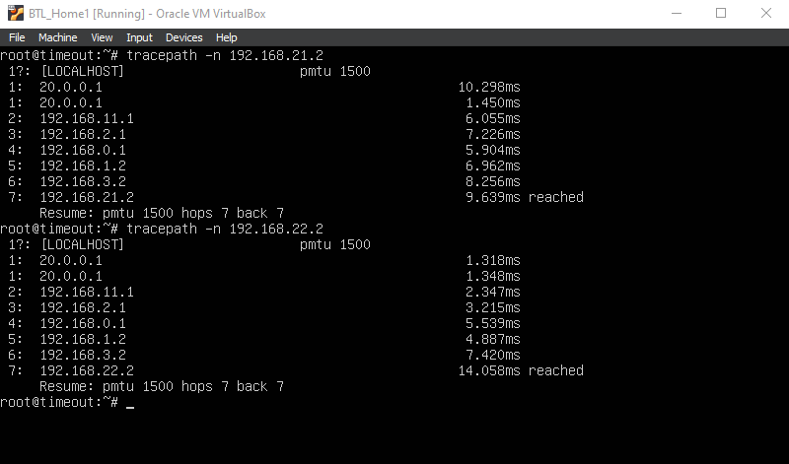

Hình III‑38 Thực hiện tracepath từ các máy trạm Home1 tới router R8, R9

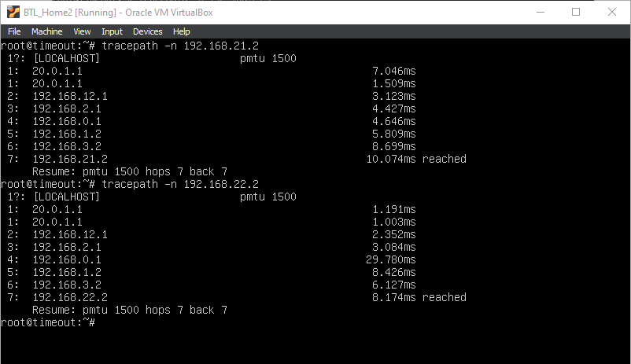

Hình III‑39 Thực hiện tracepath từ các máy trạm Home2 tới router R8, R9

### Cài đặt máy trạm Office

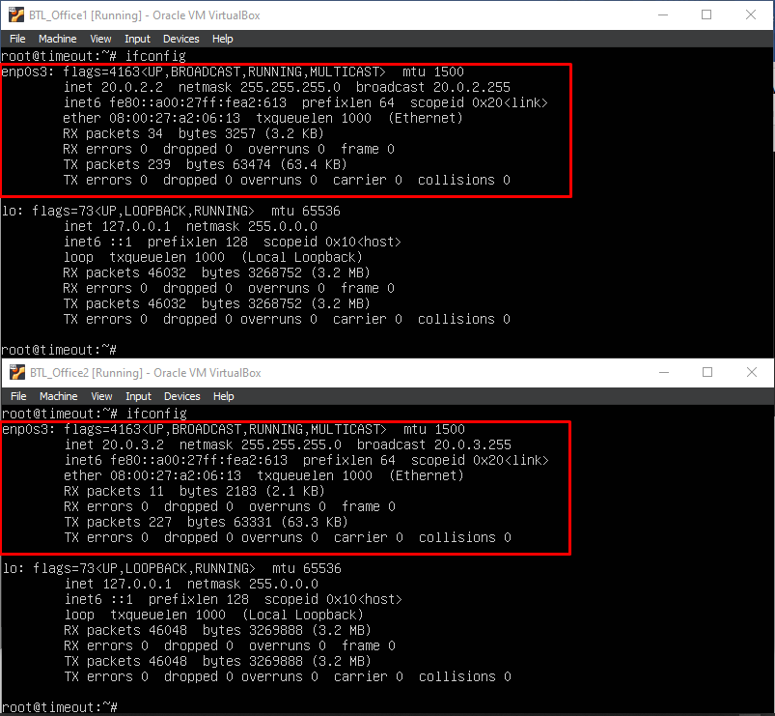

Hình III‑40 Thiết lập địa chỉ IP cho máy trạm Office1 và Office2

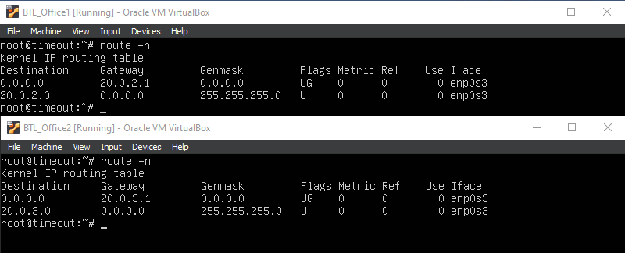

Hình III‑41 Bảng routing trên máy trạm Office1 và Office2

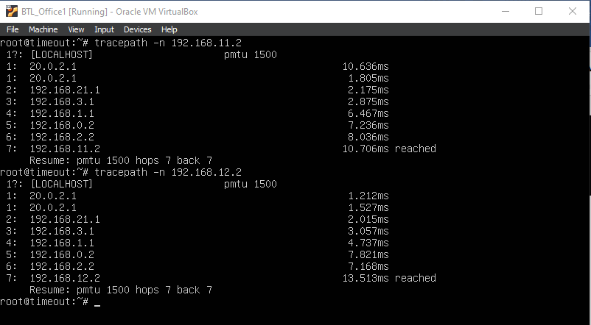

Hình III‑42 Thực hiện tracepath từ máy trạm Office1 tới router R1, R3

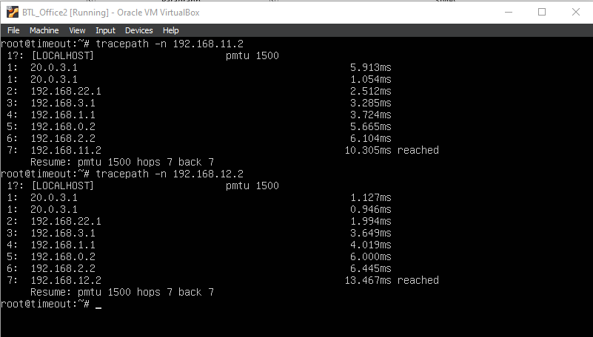

Hình III‑43 Thực hiện tracepath từ máy trạm Office1 tới router R1, R3

### Kiểm tra kết nối giữa các máy Home/Office với nhau

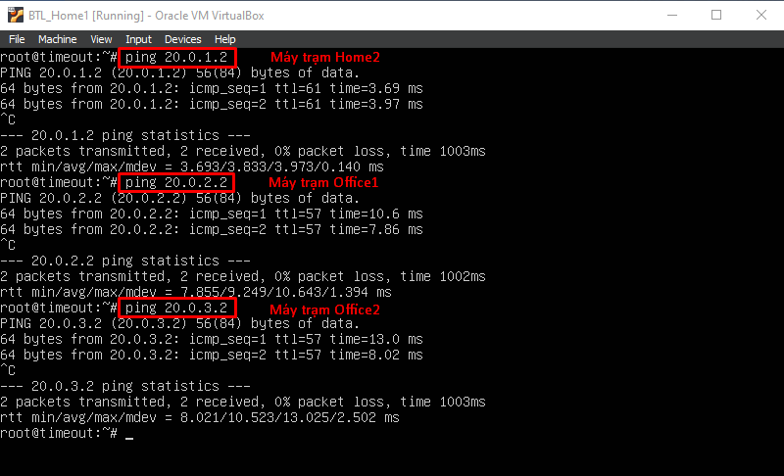 Hình III‑44 Ping thông từ máy trạm Home1 đến các máy trạm còn lại

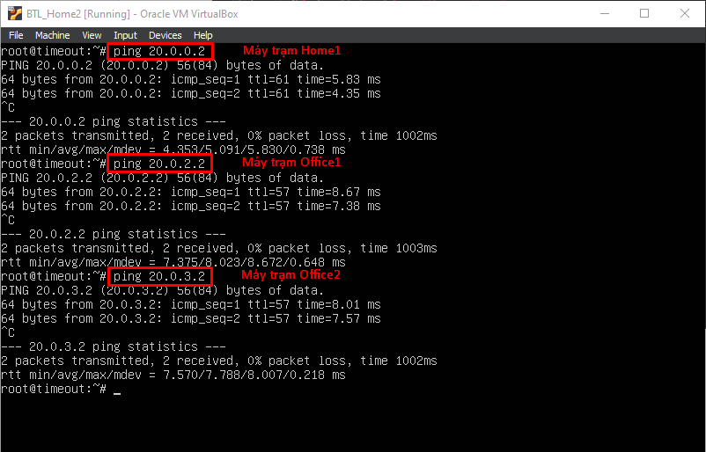 Hình III‑45 Ping thông từ máy trạm Home2 đến các máy trạm còn lại

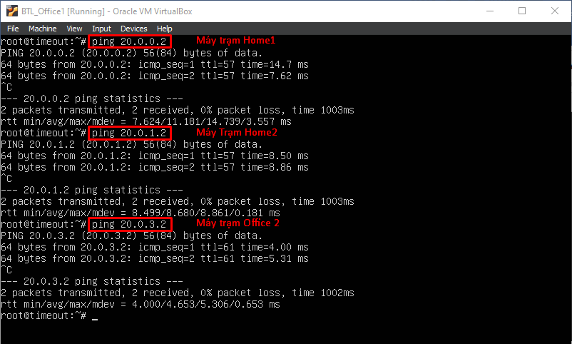 Hình III‑46 Ping thông từ máy trạm Office1 đến các máy trạm còn lại

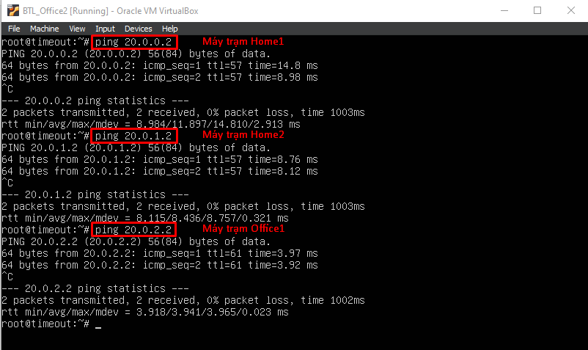 Hình III‑47 Ping thông từ máy trạm Office2 đến các máy trạm còn lại

## Thiết lập peering giữa AS2(ISP#1) và AS3(ISP#2)

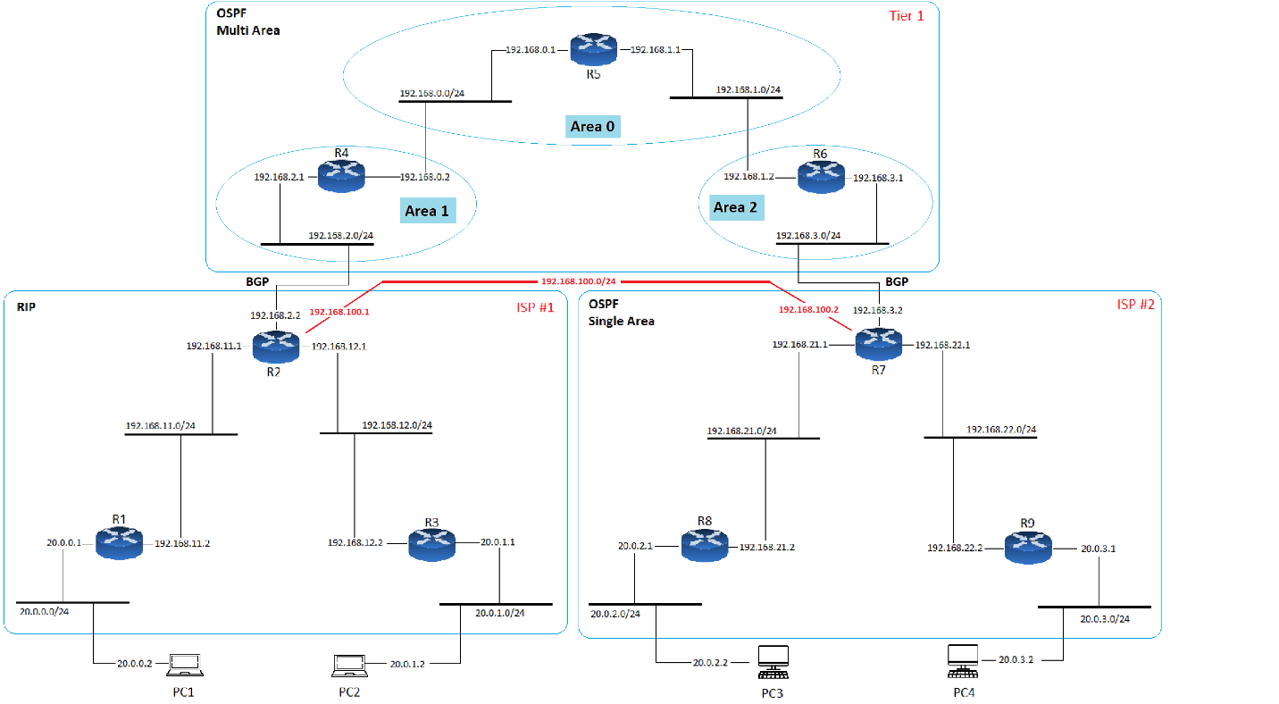

Hình III‑53 Sơ đồ mạng khi AS2 và AS3 kết nối peering

Chọn router R2 và router R7 làm router kết nối giữa AS2 và AS3 với địa chỉ IP lần lượt là **192.168.100.1** và **192.168.100.2**

### Thiết lập địa chỉ IP trên route R2 và R7

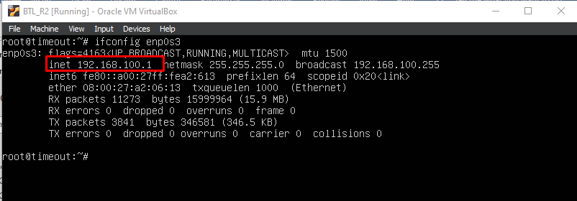Hình III‑54 Thiết lập địa chi IP trên router R2

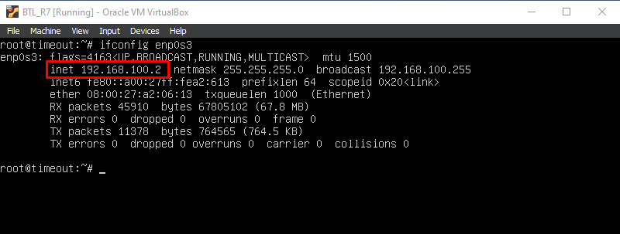Hình III‑58 Thiết lập địa chỉ IP trên router R7

### Thêm kết nối BGP giữa R2 và R7

**Route R2:**

vtysh  
timeout# configure terminal   
timeout(config)# router bgp 65200

timeout(config-route)# neighbor 192.168.100.1 remote-as 65300

timeout(config-route)# do wr  
timeout(config-route)# exit

timeout(config)# exit

timeout# exit

**Route R7:**

vtysh  
timeout# configure terminal   
timeout(config)# router bgp 65300

timeout(config-route)# neighbor 192.168.100.2 remote-as 65200

timeout(config-route)# do wr  
timeout(config-route)# exit

timeout(config)# exit

timeout# exit

Sử dụng **systemctl restart frr** để cập nhật các config trên 2 router

>systemctl restart frr

### Thêm BGP policy weight để lựa chọn đường đi giữa các route

**Router R2:**

vtysh  
timeout# configure terminal   
timeout(config)# router bgp 65200

timeout(config-route)# neighbor 192.168.2.1 remote-as 65100

timeout(config-route)# neighbor 192.168.2.1 weight 1000

timeout(config-route)# neighbor 192.168.100.2 remote-as 65300

timeout(config-route)# neighbor 192.168.100.2 weight 500

timeout(config-route)# do wr  
timeout(config-route)# exit

timeout(config)# exit

timeout# exit

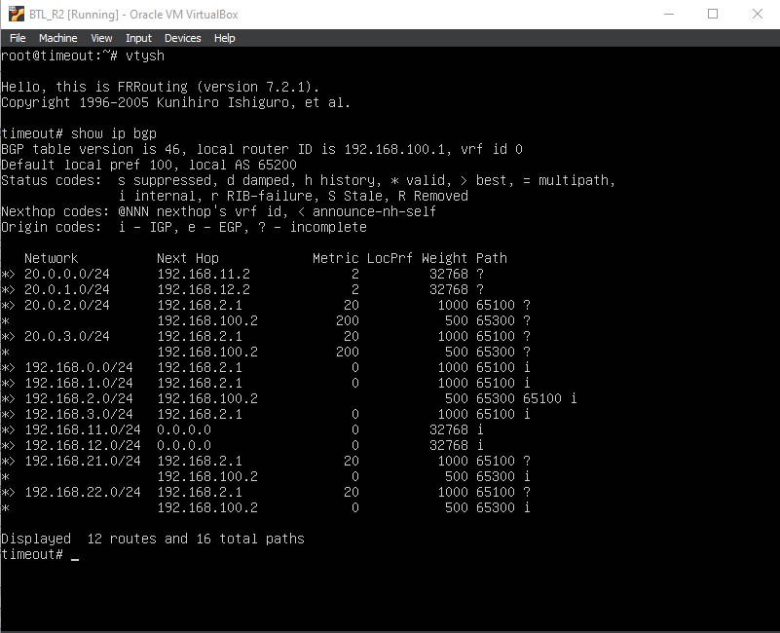 Hình III‑58 Bảng trọng số khi đi qua các AS trên R2

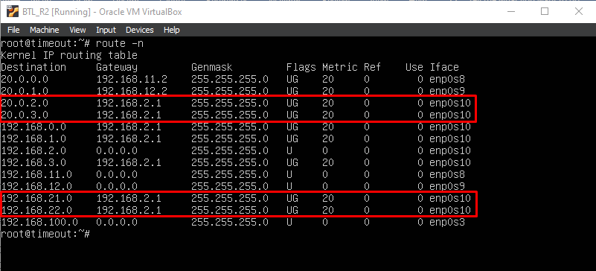Hình III‑58 Bảng routing của R2

Ở đây ta đã đặt trọng số của AS1 thấp hơn trọng số của AS3 nên R2 sẽ ưu tiên đi đến các mạng thông qua AS2.

**Router R7:**

vtysh  
timeout# configure terminal   
timeout(config)# router bgp 65300

timeout(config-route)# neighbor 192.168.3.1 remote-as 65100

timeout(config-route)# neighbor 192.168.3.1 weight 500

timeout(config-route)# neighbor 192.168.100.1 remote-as 65200

timeout(config-route)# neighbor 192.168.100.1 weight 1000

timeout(config-route)# do wr  
timeout(config-route)# exit

timeout(config)# exit

timeout# exit

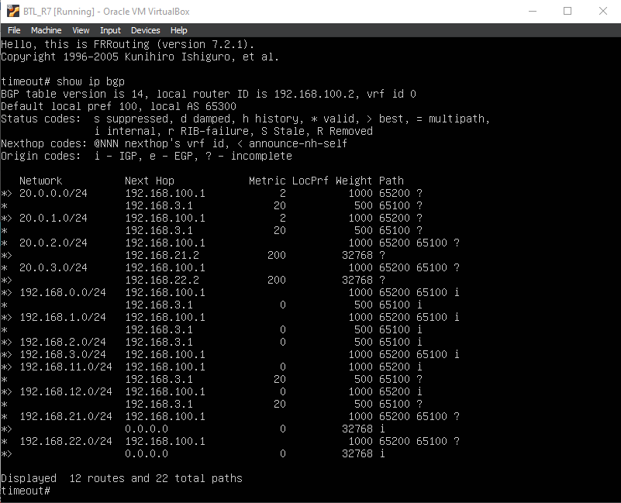Hình III‑58 Bảng trọng số khi đi qua các AS trên R7

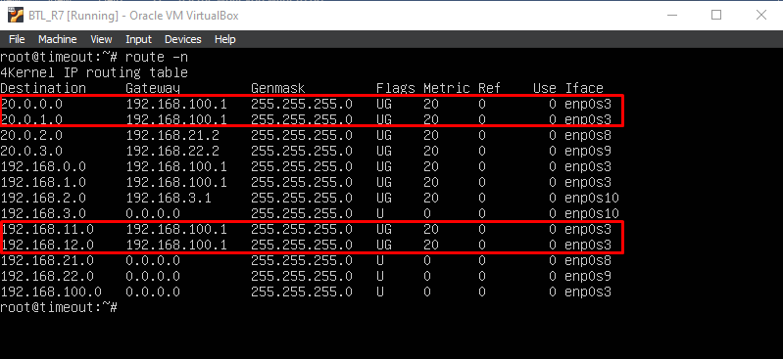Hình III‑58 Bảng routing của R7

Còn ở đây ta đã đặt trọng số của AS1 thấp hơn trọng số của AS3 nên R2 sẽ ưu tiên đi đến các mạng thông qua AS2.

### Kết quả tracepath giữa Home/Office của 2 AS2 và AS3 và kết luận

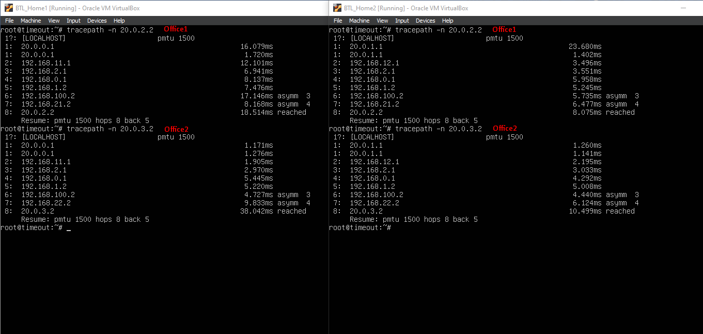

Hình III‑62 Kết quả tracepath từ Home1/Home2 tới Office1/Office2

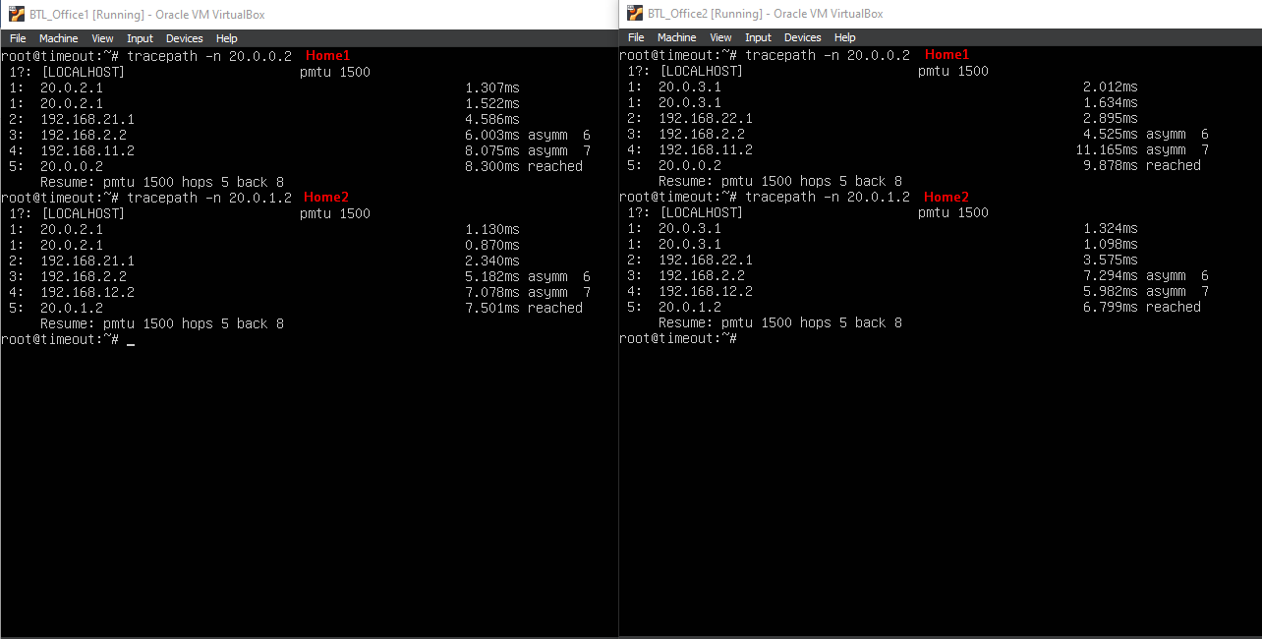Hình III‑63 Kết quả tracepath từ Office1/Office2 tới Home1/Home2

Có thể thấy, đường đi của các gói tin từ AS2 sang AS3 sẽ đi qua AS1 còn đường đi của các gói tin từ AS3 sang AS2 không cần đi qua AS1

## Cấu hình dịch vụ Quality of Service

### Băng thông trên các đường mạng

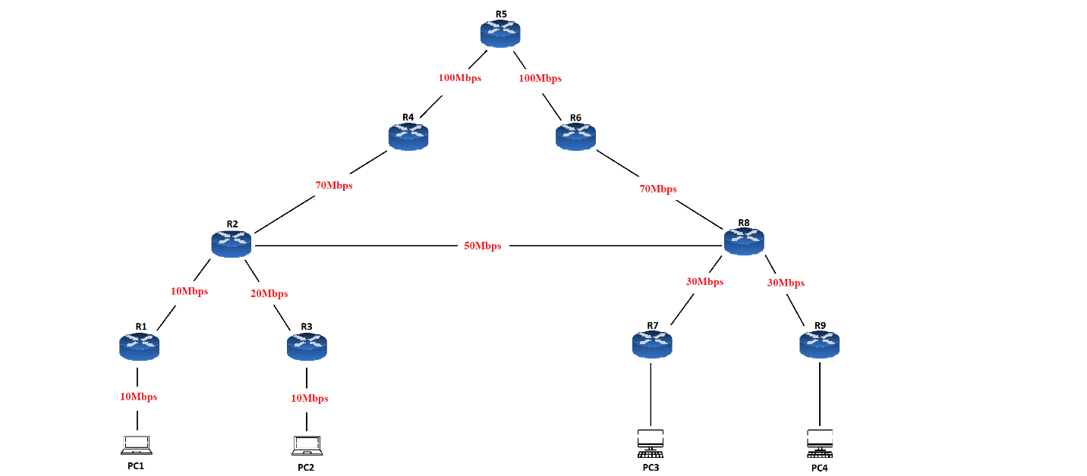Hình III‑56 Sơ đồ mô hình băng thông

### Thiết lập tốc độ kết nối mạng trên các đường mạng

Ta sử dụng tool VBoxManage đi kèm Vỉturalbox để thiết lập tốc độ cho các đường kết nối giữa các router.

>VBoxManage list vms

Chọn các router R1, R3, R4, R6, R8 để thiết lập tốc độ mạng cho các kết nối giữa các router. Cần shutdown các router này để thực hiện thay đổi cấu hình.

Các mức băng thông là: 10Mbps, 20Mbps, 30Mbps, 50Mbps,70Mbps,100Mbps

Router R1:

>VBoxManage showvminfo "BTL_R1"

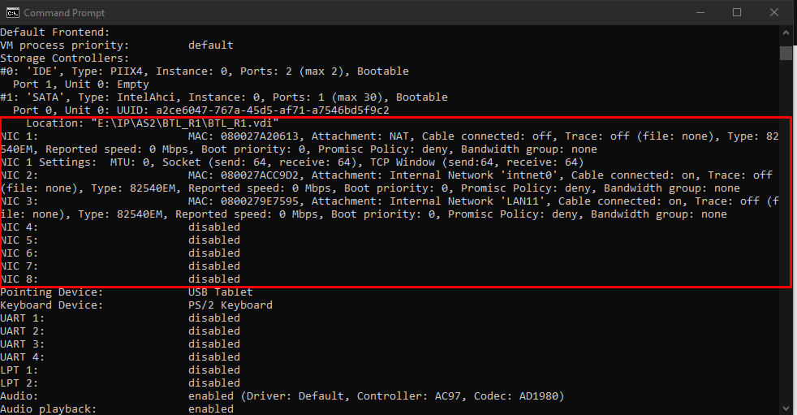Hình III‑56 Thông tin cấu hình của router R1 trước khi được cài đặt

Ta cần cài đặt băng thông giữa kết nối R1-Home1 (NIC 2) là 10Mbps, R1-R2 (NIC 3) là 10Mbps

>VBoxManage bandwidthctl "BTL_R1” add Limit10m --type network --limit 10m

> VBoxManage modifyvm "BTL_R1" --nicbandwidthgroup2 Limit10m

> VBoxManage modifyvm "BTL_R1" --nicbandwidthgroup3 Limit10m

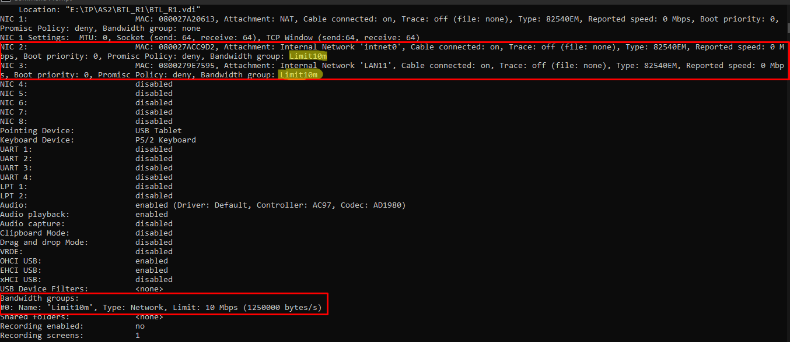 Hình III‑56 Thông tin cấu hình của router R1 sau khi được cài đặt

Router R3:

>VBoxManage showvminfo "BTL_R3"

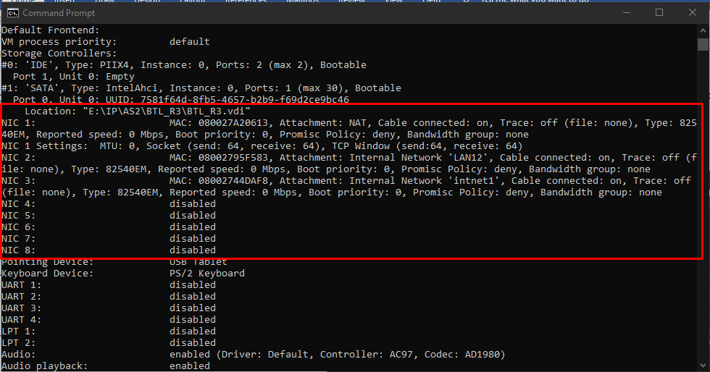Hình III‑56 Thông tin cấu hình của router R3 trước khi được cài đặt

Ta cần cài đặt băng thông giữa kết nối R3-Home2 (NIC 3) là 10Mbps, R3-R2 (NIC 2) là 20Mbps

>VBoxManage bandwidthctl "BTL_R3” add Limit10m --type network --limit 10m

>VBoxManage bandwidthctl "BTL_R3” add Limit20m --type network --limit 20m

> VBoxManage modifyvm "BTL_R3" --nicbandwidthgroup2 Limit20m

> VBoxManage modifyvm "BTL_R3" --nicbandwidthgroup3 Limit10m

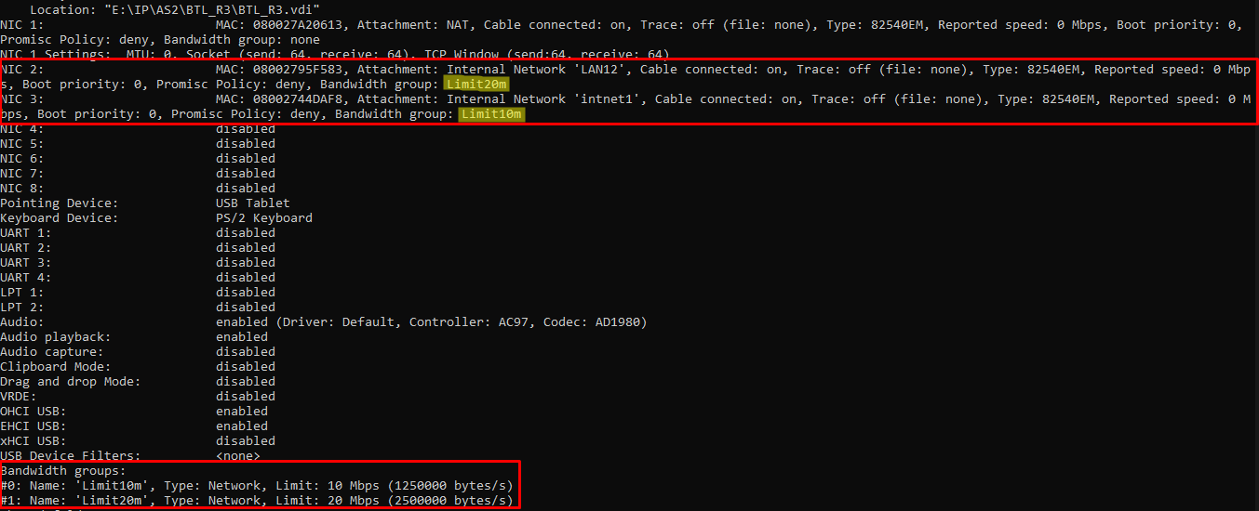 Hình III‑56 Thông tin cấu hình của router R3 sau khi được cài đặt

Router R4:

>VBoxManage showvminfo "BTL_R4"

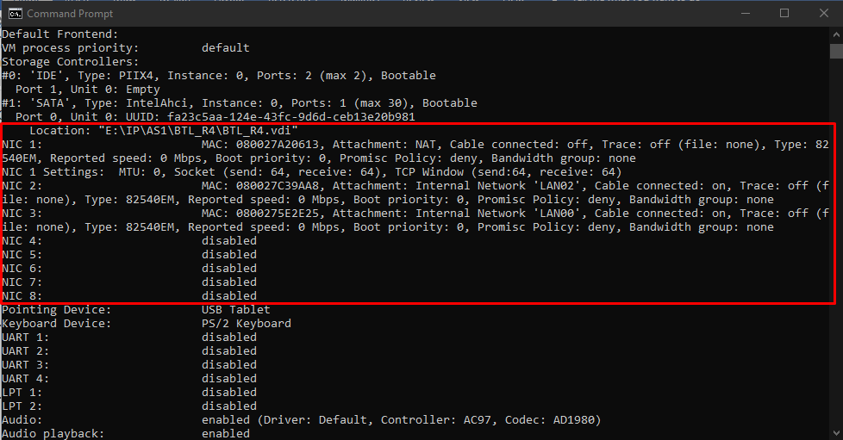Hình III‑56 Thông tin cấu hình của router R4 trước khi được cài đặt

Ta cần cài đặt băng thông giữa kết nối R4-R2 (NIC 2) là 70Mbps, R4-R5 (NIC 3) là 100Mbps

>VBoxManage bandwidthctl "BTL_R4” add Limit70m --type network --limit 70m

>VBoxManage bandwidthctl "BTL_R4” add Limit100m --type network --limit 100m

> VBoxManage modifyvm "BTL_R4" --nicbandwidthgroup2 Limit70m

> VBoxManage modifyvm "BTL_R4" --nicbandwidthgroup3 Limit100m

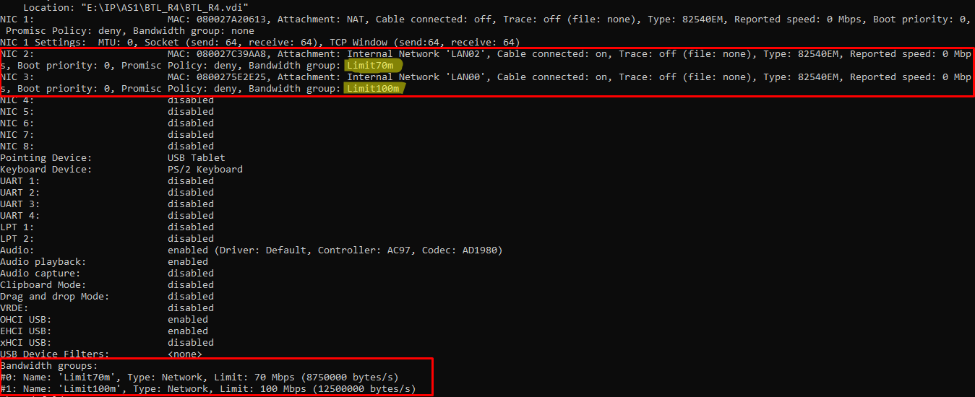Hình III‑56 Thông tin cấu hình của router R4 sau khi được cài đặt

Router R6:

>VBoxManage showvminfo "BTL_R6"

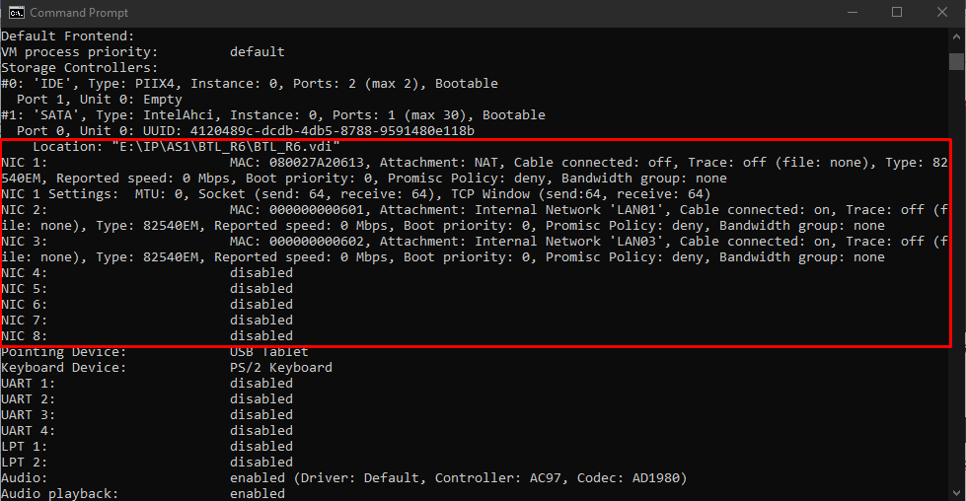Hình III‑56 Thông tin cấu hình của router R6 trước khi được cài đặt

Ta cần cài đặt băng thông giữa kết nối R6-R8 (NIC 3) là 70Mbps, R6-R5 (NIC 2) là 100Mbps

>VBoxManage bandwidthctl "BTL_R6” add Limit70m --type network --limit 70m

>VBoxManage bandwidthctl "BTL_R6” add Limit100m --type network --limit 100m

> VBoxManage modifyvm "BTL_R6" --nicbandwidthgroup3 Limit70m

> VBoxManage modifyvm "BTL_R6" --nicbandwidthgroup2 Limit100m

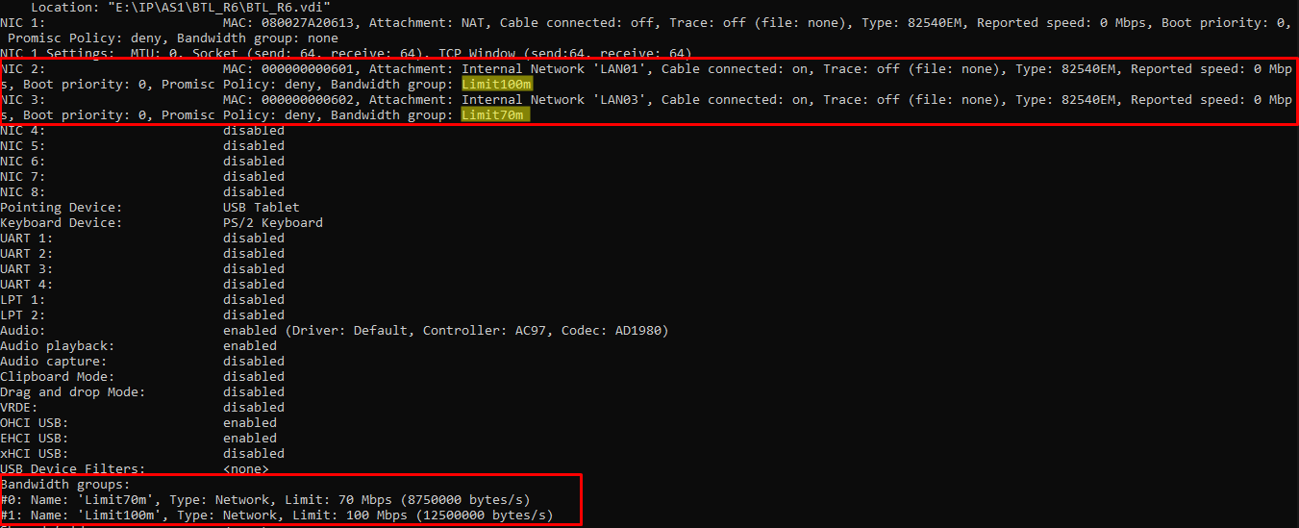 Hình III‑56 Thông tin cấu hình của router R6 sau khi được cài đặt

Router R8:

>VBoxManage showvminfo "BTL_R8"

Hình III‑56 Thông tin cấu hình của router R8 trước khi được cài đặt

Ta cần cài đặt băng thông giữa kết nối R8-R2 (NIC 2) là 10Mbps, R8-R7 (NIC3) là 10Mbps, R8-R9 (NIC3) là 10Mbps

>VBoxManage bandwidthctl "BTL_R8” add Limit50m --type network --limit 50m

>VBoxManage bandwidthctl "BTL_R8” add Limit30m --type network --limit 30m

> VBoxManage modifyvm "BTL_R8" --nicbandwidthgroup3 Limit50m

>VBoxManage modifyvm "BTL_R8" --nicbandwidthgroup3 Limit30m

> VBoxManage modifyvm "BTL_R8" --nicbandwidthgroup2 Limit30m

Hình III‑56 Thông tin cấu hình của router R8 sau khi được cài đặt

### Kiểm tra ảnh hưởng tốc độ giữa các dòng cạnh tranh

### Kiểm tra ảnh hưởng mất gói tin giữa các dòng dữ liệu cạnh tranh

# Danh mục hình ảnh

Hình I‑1 Sơ đồ mô hình mạng 5

Hình II‑1 Chức năng clone của VirtualBox 6

Hình III‑1 Thiết lập IP cho R4 8

Hình III‑2 Thiết lập IP cho R5 9

Hình III‑3 Thiết lập IP cho R6 10

Hình III‑4 Cấu hình OSPF trên R4 11

Hình III‑5 Cấu hình OSPF trên R5 12

Hình III‑6 Cấu hình OSPF trên R6 13

Hình III‑7 Bảng routing trên R4, R5, R6 trước khi cài đặt OSPF 14

Hình III‑28 Cấu hình OSPF trên R7 37

Hình III‑40 Thiết lập địa chỉ IP cho máy trạm Office1 và Office2 49

Hình III‑41 Bảng routing trên máy trạm Office1 và Office2 50

Hình III‑42 Thực hiện tracepath từ máy trạm Office1 tới router R1, R3 50

Hình III‑53 Sơ đồ mạng với VPN 53

Hình III‑54 Thiết lập cấu hình VPN trên router 2.3 53

Hình III‑55 Kiểm tra tình trạng server *openvpn* trên router 2.3 53

Hình III‑56 Kiểm tra file log trên router 2.3 53

Hình III‑57 Bảng routing trên 3.3 sau khi cài đặt *openvpn* trên router 2.3 53

Hình III‑58 Thiết lập cấu hình VPN trên router 3.3 53

Hình III‑59 Kiểm tra tình trạng server *openvpn* trên router 3.3 53

Hình III‑60 Kiểm tra file log trên router 3.3 53

Hình III‑61 Bảng routing trên 3.3 sau khi cài đặt *openvpn* 53

Hình III‑62 Kết quả tracepath từ Home tới Office 53

Hình III‑63 Kết quả tracepath từ Office tới Home 53